**Atividade Complementar: formação continuada de Arte 2025[1]**

1. Após a leitura crítica do capítulo *“Ter uma experiência”*, de John Dewey, propomos que você retome em suas memórias pessoais vivências com a arte nas quais tenha experimentado uma experiência estética singular. Em seguida, em até uma lauda, elabore um relato dessa experiência, articulando-a com as reflexões apresentadas no texto.
2. A partir da leitura do capítulo *“Ter uma experiência”*, de John Dewey, analise como o autor distingue as vivências cotidianas da experiência estética. Em seguida, relacione essa concepção à prática pedagógica em Arte, tomando como referência uma situação concreta já desenvolvida em sala de aula ou, alternativamente, elaborando uma proposta artística que possibilite aos estudantes vivenciar esse processo. Caso opte por elaborar uma nova proposta, articulada com as discussões de John Dewey, sugerimos que a desenvolva a partir dos(as) seguintes artistas, considerando a sua linguagem de formação.

**Artes Visuais:**

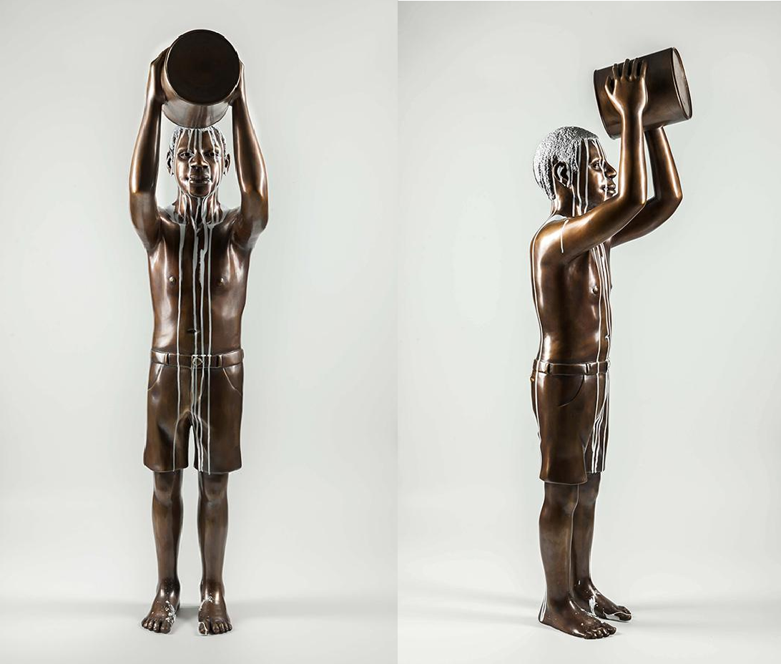Flávio Cerqueira, Amnésia, tinta látex sobre bronze, 137 x 30 x 26 cm, 2015.

Fonte: <https://flaviocerqueira.com/trabalhos/920-2/>

Vídeo sobre Flávio Cerqueira e suas produções: <https://www.youtube.com/watch?v=fphmGMkpPQA>

**Dança:**

Grupo “Giro 8”

Obra “Começaria tudo outra vez”

<https://giro8ciadedanca.com.br/asdfaskdjklasdj/>

**Música:**

Obra: Duas formas de se ouvir o silêncio: revisitando 4'33" [https://doi.org/10.1590/S0100-](https://doi.org/10.1590/S0100-512X2005000200023) [512X2005000200023](https://doi.org/10.1590/S0100-512X2005000200023)

Performances da obra:

Piano: <https://www.youtube.com/watch?v=JTEFKFiXSx4&list=RDJTEFKFiXSx4&start_radio=1>

Orquestra: <https://www.youtube.com/watch?v=AWVUp12XPpU&list=RDAWVUp12XPpU&start_radio=1>

**Teatro:**

Grupo “Teatro da Vertigem” Obra “Br-3”

<https://www.teatrodavertigem.com.br/br-3?lightbox=dataItem-ii207psm3>

1. A entrega desta atividade validará um total de 6 horas somadas aos encontros para a certificação das formações de 2025.